BBQ Hotdogs
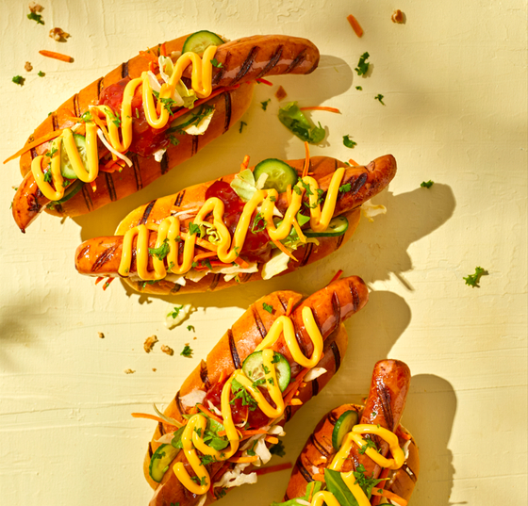

Ingrediënten: 4 personen
- 4 stuks Hotdog broodjes 4 stuks knakworst
- 5 el Jumbo's Cheese Dip Salsa 2 el tomatenketchup
- 2 el Sweet pickle relish 1 snufje toppings naar wens

Bereiding:
- Gril de knakworsten op de BBQ.
- Meng de tomatenketchup met de relish.
- Leg de broodjes kort op de BBQ en snijd ze bovenin. Leg de worstjes in de broodjes.
- Verdeel de cheesedip en ketchup over de hotdogs. Beleg de hotdogs met de lekkerste toppings: van fijngesneden groenten tot frisse, verse kruiden.
Tip! Wikkel plakken ontbijtspek om de knakworsten voor het grillen voor een crunchy effect.

